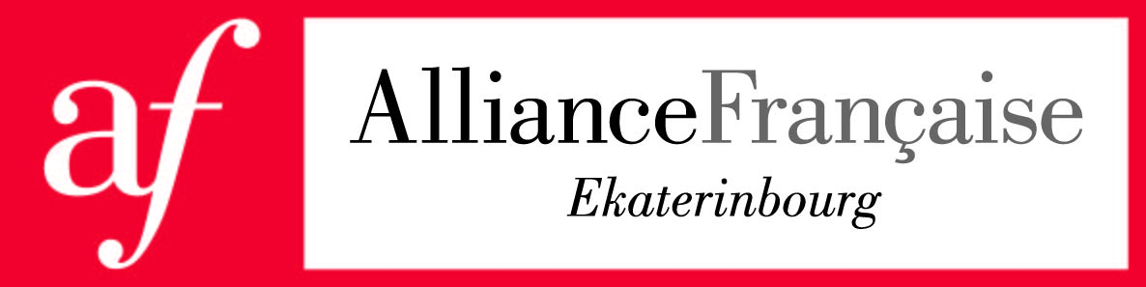
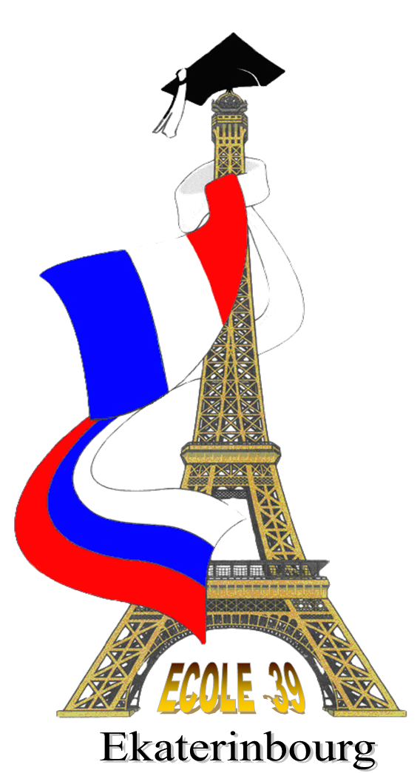
FESTIART-2020

Festival de Théâtre francophone 2020

28-29 février 2020 à Ekaterinbourg

règlement

OBJECTIFS DU FESTIVAL
- Développer la création théâtrale en langue française pour des artistes amateurs de tous âges ;
- initier les participants à la culture théâtrale ;
- motiver les participants à apprendre le français ;
- échange d’expérience entre les équipes de théâtre.

ORGANISATEURS
École 39 et Alliance Française d’Ekaterinbourg. Le Festival est soutenu par l’Institut Français de Russie et l’Association « Le Club français », membre de l’Association internationale de théâtres francophones de la jeunesse ArtDraLa.

PARTICIPANTS
Ce festival est ouvert aux acteurs non professionnels (qui ne font pas leurs études au sein d’un conservatoire de théâtre ou d’une autre institution enseignant cet art). Les groupes ne pourront pas excéder le nombre de 15 participants.

Le Festival accueille quatre catégories de candidats :
- 1ère catégorie : de la 1ère à la 4ème classe, « Enfants »
- 2ère catégorie : de la 5ème à la 8ème classe, « Ados »
- 3ème catégorie : de la 9ème à la 11ème classe, « Jeunes adultes »
- 4ème catégorie : après la 11ème classe, « Étudiants/Adultes »

Chaque participant inscrit s’engage à prendre part à toutes les activités organisées dans le cadre du Festival.

FINANCEMENT
Le financement du festival est partagé entre organisateurs et participants.
L’École 39 et l’Alliance française d’Ekaterinbourg s’engagent à organiser le Festival de théâtre francophone 2020. Elles mettent à disposition des participants l'espace scénique et les dispositifs techniques nécessaires durant la période du festival.

Frais de participation au concours, deux formules au choix :
- 700 roubles par personne (sans les petits déjeuners et les déjeuners le 28 et le 29 février)
- 1000 roubles (les petits déjeuners et les déjeuners le 28 et le 29 février y compris).
Cette somme est destinée à l’achat de prix pour les participants, à la rémunération des animateurs des master class et du jury ainsi qu’à la décoration de la salle.
Les frais de participation sont payés en liquide au moment de l’enregistrement des participants le 28 février.

Les frais de transport, d’hébergement et des repas sont à la charge des participants. Sur demande, pour la réservation, les organisateurs pourront présenter la liste des hôtels.

PROGRAMME DU FESTIVAL
27 février | Arrivée des participants Excursion en ville
28 février | Enregistrement des participants Ouverture Présentations des troupes (3 minutes au maximum / troupe) Tirage au sort des spectacles Ateliers de théâtre pour les participants Spectacles
29 février | Spectacles Évaluation des spectacles, remise des prix Clôture du festival Départ des participants
Attention! Le programme pourra changer suivant le nombre de participants.
REPRÉSENTATIONS
Le thème de la pièce choisie est libre. La pièce doit être jouée en français et correspondre à l’âge des participants.
La durée du spectacle ne doit pas dépasser 30 minutes.

Dans le cadre du Festival, seront organisés des ateliers de théâtre pour tous les participants.

LES PARTICIPANTS S’ENGAGENT À :
Être présents à tous les spectacles et à toutes les activités lors du festival.

Respecter l’ordre et garder propres la salle et les locaux de l’école. Changer les chaussures de rue en entrant dans l’école.

Les accompagnateurs des personnes mineures seront responsables de leur groupe durant tout leur séjour à Ekaterinbourg.

CRITÈRES D’ÉVALUATION ET RÉCOMPENSES

Le jury du festival sera constitué de représentants des institutions partenaires, de représentants du monde du théâtre et de spécialistes de la langue française.

Les critères d’évaluation :
- Originalité et créativité de la mise en scène (7 points)
- Jeu du/des comédien(s) (7 points)
- Niveau de français (6 points)

Distribution des prix
La remise des prix aura lieu le 29 février pendant la cérémonie de clôture.

Selon la décision du jury, les meilleures troupes dans chaque catégorie, les gagnants des nominations comme « meilleur acteur », « le coup de cœur du public » etc. seront récompensés par des diplômes et des cadeaux. Tous les participants recevront des certificats de participation.

De plus, les représentants de l’Association internationale des théâtres francophones de la jeunesse ArtDraLa, invités au Festival, donnerons leur recommandation aux meilleures troupes pour participer à un des festivals internationaux de cette association.

LIEU
Le festival se déroulera à l’école 39 : 26, rue Soyouznaya 620144 Ekaterinbourg (arrêt « Южный автовокзал », métro « Чкаловская »).

INSCRIPTION
Avant 15 décembre 2019, les candidats doivent remplir la fiche d’inscription et l’envoyer à l’adresse suivante : festiart11@gmail.com

COORDONNÉES DES ORGANISATEURS
Directrice de l’école 39, Vélijanina Victoria Stanislavovna, tel. +7(343)300 61 29, e-mail: victoriavel@mail.ru.
Directrice adjointe du département des langues étrangères, Adouchkina Anna Alexandrovna, tel. +7(343)300 61 24, e-mail: glukhova.anna@inbox.ru.
Chef de la chaire des langues étrangères, Choubina Zoya Bronislavovna, tel. +7 (919)39 52 778, e-mail : zbchoubina@mail.ru.
Directrice SRKPOO « Alliance Française Ekaterinbourg », Selezneva Lilia Almassovna, tel. +7 (343) 350 21 67, e-mail: directeur.ekaterinbourg@afrus.ru
Coordinatrice des projets culturels de SRKPOO « Alliance Française Ekaterinbourg » Trifonova Véra, tel. +7 (343) 350 21 67 e-mail: culture.ekaterinbourg@afrus.ru.

